**LAPORAN PRAKTIKUM**

**“Praktikum Pemrograman Web 1”**

yang diampu oleh Ibu Yati Nurhayati, S.Kom., M.Kom.

**MODUL 8**



**NIM : 20230810088**

**NAMA : Muhammad Rizal Nurfirdaus**

**KELAS : TINFC-2023-04**

**TEKNIK INFORMATIKA**

**FAKULTAS ILMU KOMPUTER**

**UNIVERSITAS KUNINGAN**

**Pre Test**

1. Apa perbedaan CSS dengan Bootstrap dalam pembuatan desain web?

* **CSS (Cascading Style Sheets):** CSS adalah bahasa untuk mendesain halaman web. Dengan CSS, Anda dapat menambahkan warna, tata letak, animasi, dan berbagai efek lainnya secara manual pada elemen HTML.
* **Bootstrap:** Bootstrap adalah kerangka kerja front-end yang sudah menyediakan komponen desain siap pakai berbasis CSS, HTML, dan JavaScript. Bootstrap dibangun di atas CSS dan memberikan standar tata letak responsif yang lebih mudah digunakan.

1. Buat sebuah desain dengan menggunakan bootstrap dengan tampilan sebagai berikut:

PreTest-M8.html

<!DOCTYPE html>

<html lang="en">

  <head>

    <meta charset="UTF-8" />

    <meta name="viewport" content="width=device-width, initial-scale=1.0" />

    <title>Bootstrap demo</title>

    <link rel="stylesheet" href="css/bootstrap.min.css" />

  </head>

  <body>

    <!--navbar-->

    <nav class="navbar navbar-expand-lg navbar-dark bg-dark">

      <div class="container-fluid">

        <a class="navbar-brand" href="#">WEBSITE SEKOLAH KU</a>

        <button

          class="navbar-toggler"

          type="button"

          data-bs-toggle="collapse"

          data-bs-target="#navbarSupportedContent"

          aria-controls="navbarSupportedContent"

          aria-expanded="false"

          aria-label="Toggle navigation"

        >

          <span class="navbar-toggler-icon"></span>

        </button>

        <div class="collapse navbar-collapse" id="navbarSupportedContent">

          <ul class="navbar-nav me-auto mb-2 mb-lg-0">

            <li class="nav-item">

              <a class="nav-link active" aria-current="page" href="#">Beranda</a>

            </li>

            <li class="nav-item dropdown">

              <a

                class="nav-link dropdown-toggle"

                href="#"

                role="button"

                data-bs-toggle="dropdown"

                aria-expanded="false"

              >

                Profil

              </a>

              <ul class="dropdown-menu">

                <li><a class="dropdown-item" href="#">Visi</a></li>

                <li><a class="dropdown-item" href="#">Misi</a></li>

                <li><hr class="dropdown-divider" /></li>

                <li><a class="dropdown-item" href="#">Struktur Organisasi</a></li>

              </ul>

            </li>

            <li class="nav-item">

              <a class="nav-link" href="#">Pendaftaran Mahasiswa Baru</a>

            </li>

          </ul>

          <form class="d-flex" role="search">

            <input

              class="form-control me-2"

              type="search"

              placeholder="Search"

              aria-label="Search"

            />

            <button class="btn btn-outline-light" type="submit">Search</button>

          </form>

        </div>

      </div>

    </nav>

    <!--end navbar-->

    <script src="js/bootstrap.bundle.min.js"></script>

  </body>

</html>

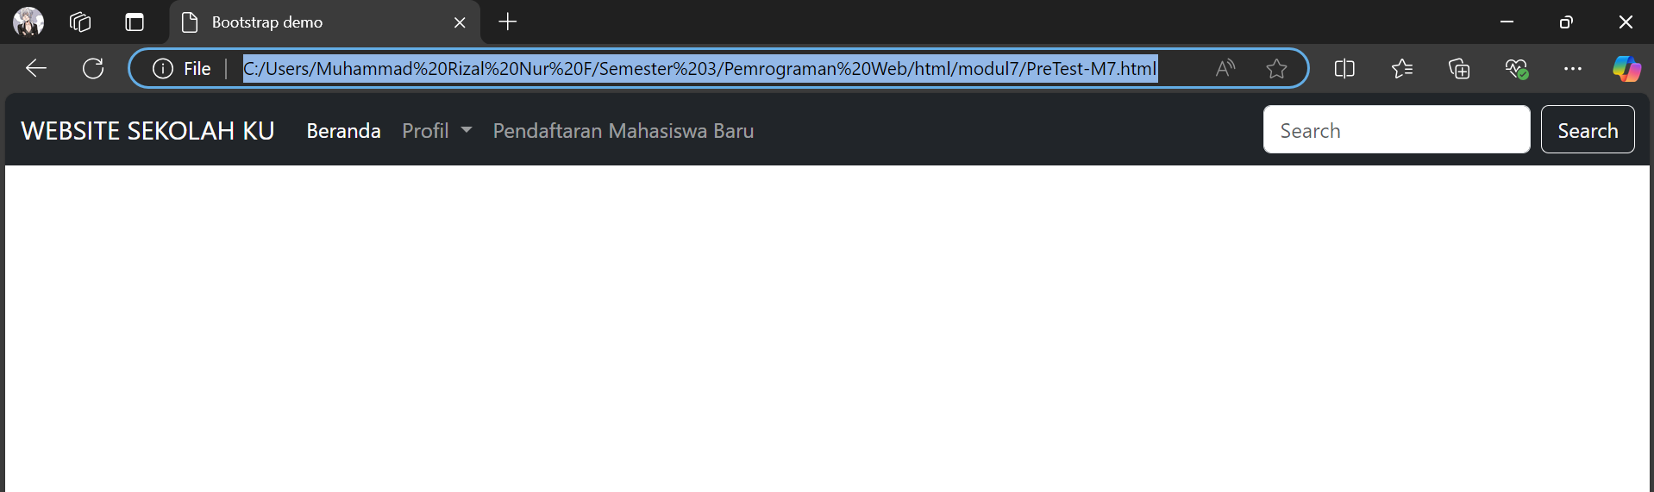

Analisis :

Kode HTML ini menggunakan framework Bootstrap untuk membuat sebuah halaman dengan tampilan responsif dan modern. Bagian utama adalah *navbar* dengan warna hitam (bg-dark), yang mencakup menu navigasi seperti "Beranda," menu dropdown "Profil," dan opsi "Pendaftaran Mahasiswa Baru." Navbar ini juga dilengkapi dengan fitur pencarian dan responsif terhadap perangkat berbeda melalui *collapse toggle*. Dengan penggunaan komponen siap pakai dari Bootstrap, kode ini memungkinkan pengembang untuk membuat antarmuka yang konsisten dan profesional dengan usaha minimal.

**Post Test**

1. Jelaskan perbedaan fitur Git dan GitHub

Git adalah sistem kontrol versi yang memungkinkan pengembang melacak perubahan kode secara lokal. Fitur utamanya meliputi commit, branch, merge, dan rebase, yang semuanya digunakan untuk mengelola versi kode. Git tidak memerlukan koneksi internet dan berjalan melalui command-line di komputer lokal. GitHub, di sisi lain, adalah platform berbasis web yang dirancang untuk menyimpan repositori Git secara online dan mendukung kolaborasi dalam tim. GitHub menyediakan fitur tambahan seperti pull requests, issues, code review, dan integrasi dengan alat CI/CD. GitHub membutuhkan koneksi internet karena berbasis cloud.

1. Apa fitur utama dari GitHub?

GitHub memiliki beberapa fitur utama yang mendukung pengembangan perangkat lunak, di antaranya:

* Repositori Online: Menyimpan dan membagikan kode sumber dengan pelacakan perubahan berbasis Git.
* Branch dan Pull Requests: Mempermudah pengelolaan perubahan kode serta kolaborasi antar anggota tim.
* Code Review: Alat untuk memberikan komentar dan saran pada kode sebelum perubahan digabungkan ke branch utama.
* Issues dan Projects: Membantu mengelola bug, fitur baru, dan tugas proyek dengan sistem pelacakan.
* Continuous Integration/Deployment (CI/CD): Mengotomatiskan proses build, pengujian, dan deployment menggunakan GitHub Actions.
* Pages dan Wiki: Menyediakan hosting untuk dokumentasi proyek atau situs web statis.
* Keamanan: Fitur seperti Dependabot untuk memantau kerentanan dan melindungi kode dari ancaman.
* Integrasi: Dapat terhubung dengan layanan seperti Slack, Trello, dan alat lainnya untuk meningkatkan produktivitas.

1. Apa perbedaan Github dengan hosting lainnya

GitHub fokus pada kolaborasi kode dengan repositori publik dan privat berbasis cloud. Ini membuatnya sangat populer di komunitas open-source. Sebagai platform yang berbasis web, GitHub tidak memerlukan instalasi tambahan, berbeda dengan layanan lain seperti GitLab yang memungkinkan self-hosting di server internal untuk kontrol lebih besar. 2 GitHub menawarkan fitur seperti GitHub Actions untuk integrasi CI/CD, tetapi GitLab dikenal lebih unggul dalam fitur CI/CD bawaan. Sementara itu, Bitbucket sering digunakan dalam ekosistem Atlassian, seperti Jira, untuk proyek internal perusahaan. GitHub memiliki basis pengguna terbesar dan komunitas yang luas, menjadikannya ideal untuk pengembang yang ingin berkolaborasi dalam proyek global. Namun, layanan lain seperti GitLab lebih cocok untuk kebutuhan perusahaan yang membutuhkan kontrol penuh atas infrastruktur mereka.

**Tugas**

1. Github : <https://github.com/MuhammadRizalNurfirdaus>

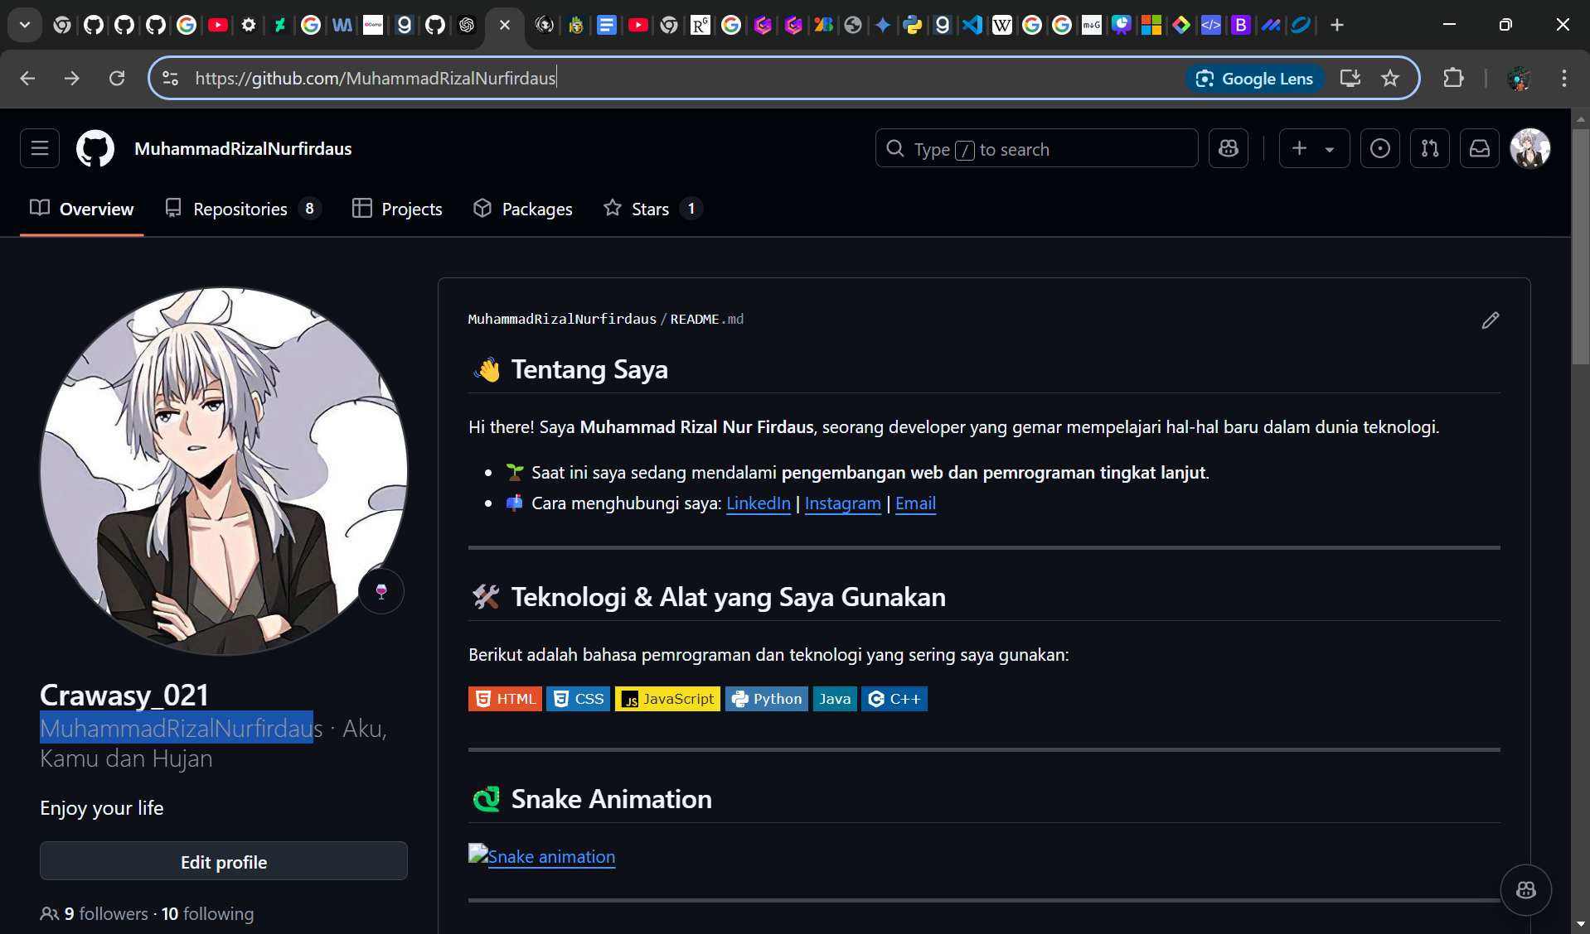

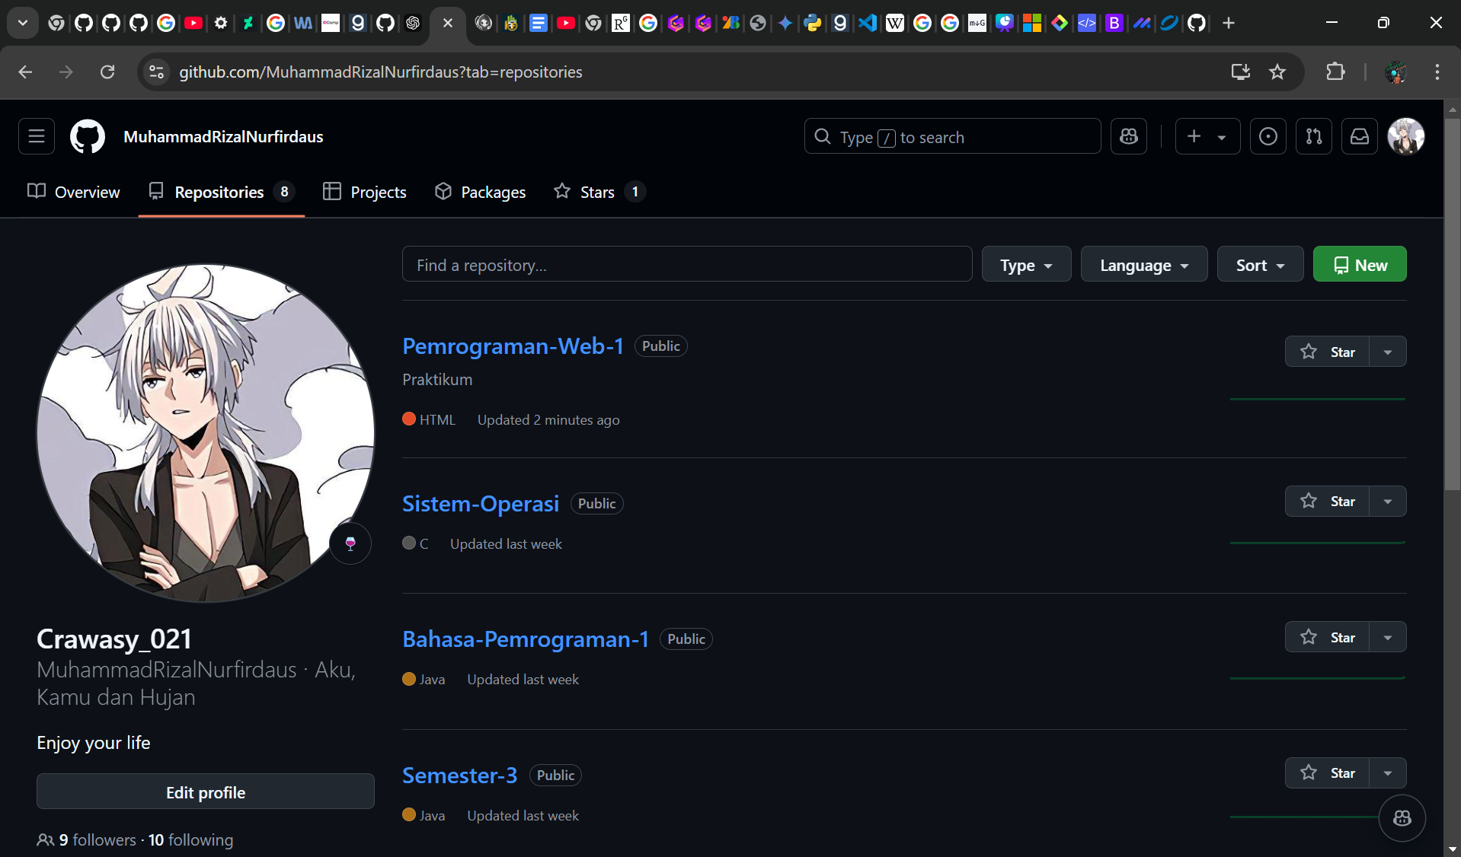

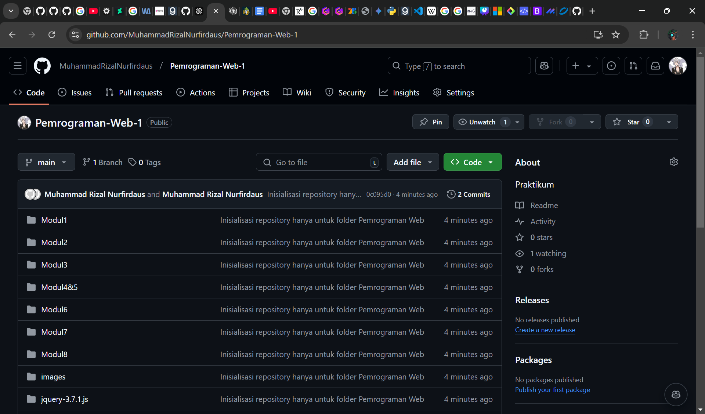

1. Link Github : <https://github.com/MuhammadRizalNurfirdaus>
2. Link Reposities : <https://github.com/MuhammadRizalNurfirdaus?tab=repositories>
3. Link Reposities Pemrograman Web 1 : <https://github.com/MuhammadRizalNurfirdaus/Pemrograman-Web-1>